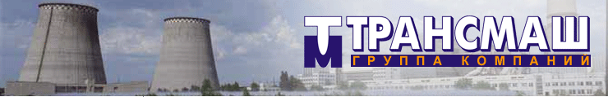
Группа Компаний «ТРАНСМАШ»
Производство и поставка теплоэнергетического оборудование,
монтаж теплоэнергетического оборудования и металлоконструкций любой сложности профессионалами.
Удобные цены, качество проверенное временем, профессионализм и ответственность
Клапаны взрывные ПГВУ из наличия на складе
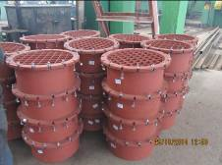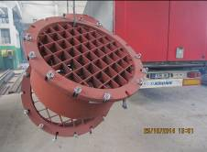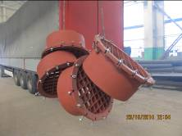
"Трансмаш производит взрывные(предохранительные) клапаны Ду150-Ду1500 мм. Клапаны изготавливаются по ОСТ 108.812.03-82, а также по ПГВУ 091-80 и ПГВУ 092-80 ."
Клапаны предохранительные (взрывные) предназначены для предотвращения разрушения энергетических установок в случае взрыва горючих газов,угольной пыли и др. Клапаны представляют собой отверстие (окно) во взрывоопасных элементах энергетических установок,закрытое мембраной, створками или материалами (асбестовое полотно и др.), легко разрушающимися во время взрыва.
Взрывной клапан (предохранительный клапан), соединенный с отводом для газов, предохраняет персонал от ожогов.
Взрывными предохранительными клапанами оборудуются топочные камеры, газоходы паровых котлов и печей, система пылеприготовления и др. установки.

НОМЕНКЛАТУРА и цены ВЗРЫВНЫХ КЛАПАНОВ

Ду | Обозначение клапана | Вес,кг | Цена с НДС
150-1 | ОСТ 108.812.03-82 | 13 | 5 040
200-1 | ОСТ 108.812.03-82 | 16 | 5 775
250-1 | ОСТ 108.812.03-82 | 22 | 6 825
300-1 | ОСТ 108.812.03-82 | 28 | 7 035
350-1 | ОСТ 108.812.03-82 | 33 | 9 555
400-1 | 01 ПГВУ 091-80 / ОСТ 108.812.03-82 | 43 | 14 700
450-1 | 02 ПГВУ 091-80 / ОСТ 108.812.03-82 | 49 | 15 225
500-1 | 03 ПГВУ 091-80 / ОСТ 108.812.03-82 | 56 | 16 590
600-1 | 04 ПГВУ 091-80 | 59 | 17 325
700-1 | 05 ПГВУ 091-80 | 62 | 18 375
800-1 | 06 ПГВУ 091-80 | 65 | 19 425
900-1 | 07 ПГВУ 091-80 | 79 | 21 525
1000-1 | 08 ПГВУ 091-80 | 88 | 23 625
1100-1 | 09 ПГВУ 091-80 | 97 | 26 040
1200-1 | 10 ПГВУ 091-80 | 105 | 27 090
1500-1 | 11 ПГВУ 091-80 | 140 | 29 400

Более подробную информацию о продукции, сроках, скидках и прочих удобных Вам условиях можно уточнить по телефону: (4872) 474241
или на нашем сайте: http://www.pgvu.ru/

